Réalisation d’escalier :

-Prise de côtes sur chantier ou sur plan

-Elaboration d’un devis

-Réalisation

[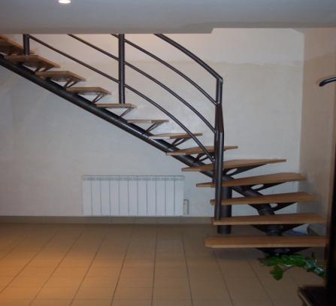](escalier%20elaboration.docx)